1) Num projeto da parte elétrica de um edifício residencial a ser construído, consta que as tomadas deverão ser colocadas a 0,20 m acima do piso, enquanto os interruptores de luz deverão ser colocados a 1,47 m acima do piso. Um cadeirante, potencial comprador de um apartamento desse edifício, ao ver tais medidas, alerta para o fato de que elas não contemplarão suas necessidades. Os referenciais de alturas (em metros) para atividades que não exigem o uso de força são mostrados na figura seguinte.

Uma proposta substitutiva, relativa às alturas de tomadas e interruptores, respectivamente, que atenderá àquele potencial comprador é:
a) 0,20 m e 1,45 m.
b) 0,20 m e 1,40 m.
c) 0,25 m e 1,35 m.
d) 0,25 m e 1,30 m.
e) 0,45 m e 1,20 m.

2) Um pesquisador descobriu que a razão dos doentes infectados pelo vírus da zika em relação aos infectados pelo vírus da dengue, no Brasil, é de 3 para 25. Com base nos dados do Ministério da Saúde, ele descobriu que o número de casos confirmados de pessoas com dengue de janeiro a março deste ano era de 20 milhões. Desta forma, ele pode afirmar que o número de casos de pessoas com zika, neste mesmo período, foi de:
a) 3.000.000 milhões de pessoas
b) 2.400.000 milhões de pessoas
c) 1.750.000 milhões de pessoas
d) 750.000 milhares de pessoas
e) 250.000 milhares de pessoas

3) Uma indústria fabrica um único tipo de produto e sempre vende tudo o que produz. O custo total para fabricar uma quantidade q de produtos é dado por uma função, simbolizada por , enquanto o faturamento que a empresa obtém com a venda da quantidade q também é uma função, simbolizada por . O lucro total obtido pela venda da quantidade q de produtos é dado pela expressão . Considerando-se as funções  e  como faturamento e custo, qual a quantidade mínima de produtos que a indústria terá de fabricar para não ter prejuízo?
a) 0
b) 1
c) 3
d) 4
e) 5

4) Durante o processo de criação de uma escultura, um escultor utilizou um papel quadriculado para fazer o esboço do projeto, onde cada quadrado possui 2cm de lado. A escultura a ser feita deverá ter 2,31m de altura e seu esboço está representado na figura abaixo.

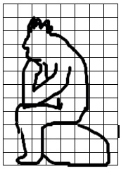
De acordo com o esboço acima, podemos afirmar que a escala utilizada por este artista foi de:
a) 1:10
b) 2:21
c) 1:100
d) 2:201
e) 2:30

5) A região R da figura está limitada por três semicírculos.
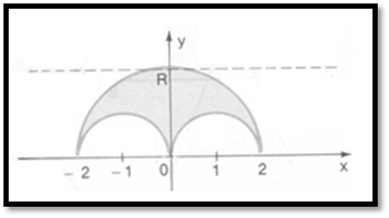
Sabendo que R efetua uma volta completa em torno do eixo dos x, calcule o volume do sólido gerado.
a) 8π
b) 10π
c) 12π
d) 14π
e) 16π

6) Com a alta da inflação e para não repassar aos clientes o aumento dos gastos na produção de suco de laranja, um empresário decidiu que no próximo mês do volume desse suco será composto por água, volume que atualmente é de apenas Se hoje são consumidos litros de água no volume de suco de laranja produzido, mantendo-se a mesma quantidade produzida, no próximo mês a quantidade de água consumida no volume desse suco será de:
a) litros
b) litros
c) litros
d) litros
e) 28.000 litros

7) Em uma empresa multinacional, dos seus 2400 funcionários são do sexo feminino. Se 672 dos funcionários do sexo masculino são de nacionalidade brasileira e das mulheres não são brasileiras, então, a porcentagem do total de funcionários que não são brasileiros é:
a)
b)
c)
d)
e) 31%

8) Em uma aula prática, um professor do curso técnico de edificações do campus Florianópolis do IFSC, pede para que seus alunos determinem a altura de um poste que fica nas instalações da instituição, porém há uma impossibilidade para se chegar tanto ao topo do poste, bem como sua base. Para realizar tal medida, são disponibilizados para os alunos uma trena (fita métrica) e um teodolito. É realizado o seguinte procedimento: primeiro crava-se uma estaca no ponto a metros da base do poste e mede-se o ângulo formado entre o topo do poste e o solo, que é de (sessenta graus); em seguida, afastando-se (dez metros) em linha reta do ponto e cravando uma nova estaca no ponto mede-se novamente o ângulo entre o topo do poste e o solo, que é de (trinta graus). A partir do procedimento descrito e da figura abaixo, é CORRETO afirmar que a altura do poste é de aproximadamente:

Dados:
a)
b)
c)
d)
e)

9) Uma formiga sai do ponto A e segue por uma trilha, representada pela linha contínua, até chegar ao ponto B, como mostra a figura.
A distância, em metros, percorrida pela formiga é:
a)
b)
c)
d)
e)

10) Francisco decidiu fazer uma brincadeira com seus filhos. Montou um mapa do tesouro com algumas instruções e disse-lhes que, ao chegar ao ponto final, encontrariam um belo prêmio. As instruções foram:
1. ande metros na direção NORTE;
2. ande metros na direção LESTE;
3. ande metros na direção SUL;
4. ande metros na direção OESTE.

Luiz, um de seus filhos, decidiu colocar em prática o que acabara de aprender na escola. Em alguns minutos, ele descobriu qual seria a menor distância entre o ponto de partida e o ponto de chegada mostrado no mapa. Assim sendo, a distância calculada por Luiz foi de:
a) metros.
b) metros.
c) metros.
d) metros.
e) metros.

11) Um dos eventos mais importantes do calendário esportivo nacional é a Corrida de São Silvestre. A prova atrai atletas profissionais do Brasil e do exterior, além de também abrir espaço para os corredores amadores. Fora os participantes de Elite - ou seja, os que correm para vencer - os outros acabam confraternizando-se durante a prova e tendo a meta de finalizar a corrida, sem a obrigatoriedade de fazer o melhor tempo.
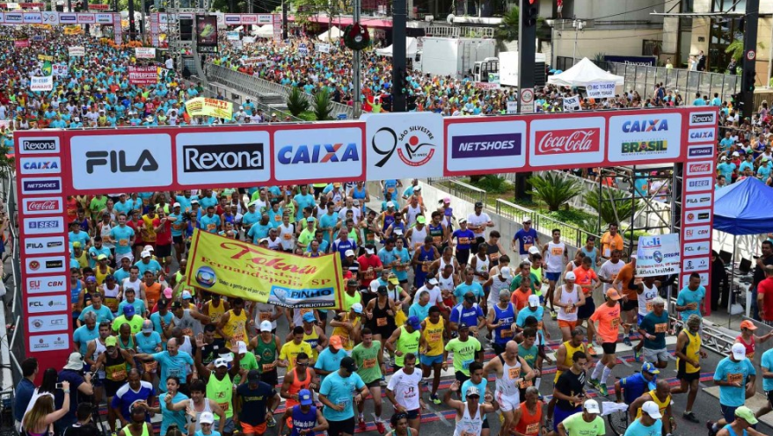
A prova de rua mais tradicional da América Latina foi realizada na manhã de quarta-feira e contou com 30 mil pessoas que coloriram as ruas da cidade de São Paulo durante todo o percurso da competição.
Com base nessas informações, podemos garantir que temos um número mínimo de quantas pessoas que fazem aniversário num mesmo mês?
a) 12
b) 25
c) 2 499
d) 2 500
e) 2 501

12) Dois faraós do antigo Egito mandaram construir seus túmulos, ambos na forma de pirâmides quadrangulares regulares, num mesmo terreno plano, com os centros de suas bases distando As duas pirâmides têm o mesmo volume, mas a área da base de uma delas é o dobro da área da base da outra. Se a pirâmide mais alta tem de altura, então a distância entre os vértices das duas pirâmides, em metros, é igual a:
a) 100.
b) 120.
c) 130.
d) 150.
e) 160.

13) Em uma festa com n pessoas, em um dado instante, 31 mulheres se retiraram e restaram convidados na razão de 2 homens para cada mulher. Um pouco mais tarde, 55 homens se retiraram e restaram, a seguir, convidados na razão de 3 mulheres para cada homem. O número n de pessoas presentes inicialmente na festa era igual a:
a) 100
b) 105
c) 115
d) 130
e) 135

14) Dois casais foram a um barzinho. O primeiro pagou R$5,40 por 2 latas de refrigerantes e uma porção de batatas fritas. O segundo pagou R$9,60 por 3 latas de refrigerantes e 2 porções de batatas fritas. Calcule a diferença entre o preço de uma porção de fritas e de uma lata de refrigerante nesse bar.
a) R$ 1,00
b) R$ 1,20
c) R$ 1,40
d) R$ 1,80
e) R$ 3,00

15) A bola de futebol evoluiu ao longo do tempo e, atualmente, é um icosaedro truncado, formado por 32 peças, denominadas de gomos e, geometricamente, de faces. Nessa bola, 12 faces são pentágonos regulares, e as outras, hexágonos, também regulares. Os lados dos pentágonos e dos hexágonos são iguais e costurados. Ao unirem-se os dois lados costurados das faces, formam-se as arestas. O encontro das arestas formam os vértices. Quando cheio, o poliedro é similar a uma esfera.



O número de arestas e o número de vértices existentes nessa bola de futebol são, respectivamente,

Pode ser utilizado o Teorema de Descartes-Euler, 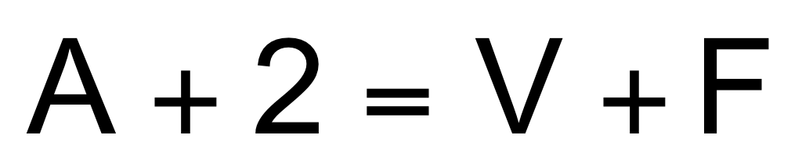
a) 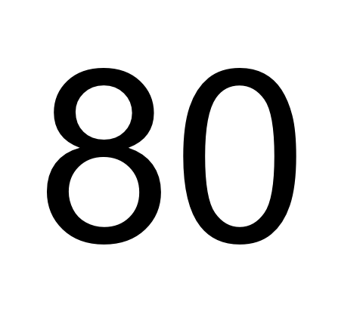 e 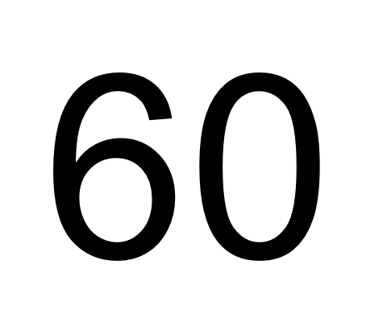
b) e 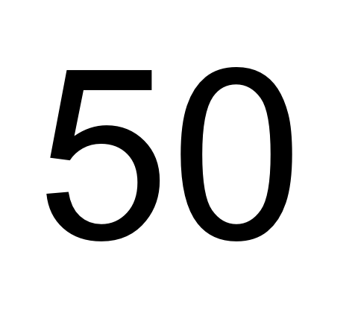
c) 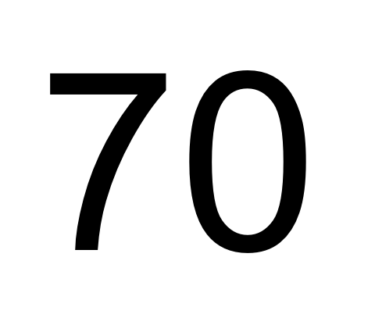 e 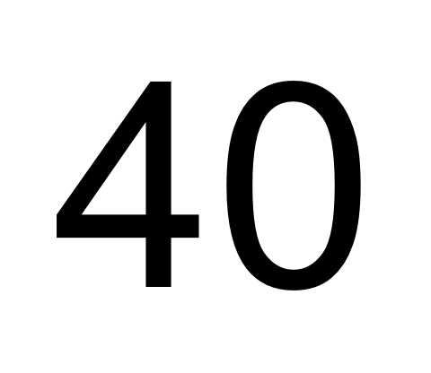
d) 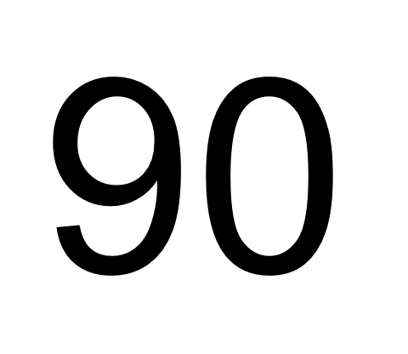 e
e) e

16) Em um experimento no laboratório de pesquisa, observou-se que o número de bactérias de uma determinada cultura, sob certas condições, evolui conforme a função em que expressa a quantidade de bactérias e representa o tempo em horas. Para atingir uma cultura de bactérias, após o início do experimento, o tempo decorrido, em horas, corresponde a:
a)
b)
c)
d)
e)

17) Quatro círculos de raio foram traçados de forma que sejam tangentes entre si dois a dois, como na figura abaixo. As distâncias entre os centros de dois círculos não tangentes entre si têm a mesma medida.

A distância entre os centros de dois círculos não tangentes entre si é:
a)
b)
c)
d)
e)

18) A análise de uma aplicação financeira ao longo do tempo mostrou que a expressão fornece uma boa aproximação do valor (em reais) em função do tempo (em anos), desde o início da aplicação. Depois de quantos anos o valor inicialmente investido dobrará?
a)
b)
c)
d)
e)

19) A figura abaixo é plana e composta por dois trapézios isósceles e um losango.

O comprimento da base maior do trapézio é igual ao da base menor do trapézio que vale e, a base maior de cada trapézio é o dobro da base menor, e o lado do losango vale O perímetro da figura dada, expresso em função de e é :
a)
b)
c)
d)
E) X + Y

20) Um menino, de posse de uma porção de grãos de arroz, brincando com um tabuleiro de xadrez, colocou um grão na primeira casa, dois grãos na segunda casa, quatro grãos na terceira casa, oito grãos na quarta casa e continuou procedendo desta forma até que os grãos acabaram, em algum momento, enquanto ele preenchia a décima casa. A partir dessas informações, podemos afirmar que a quantidade mínima de grãos de arroz que o menino utilizou na brincadeira é:
a) 480
b) 511
c) 512
d) 1023
e) 1024

21) Nas competições olímpicas de Tiro com Arco, o alvo possui de diâmetro. Ele é formado por dez circunferências concêntricas pintadas sobre um mesmo plano e a uma distância constante de entre si, como vemos no esquema.

Podemos afirmar corretamente que a razão entre a área da região cinza e a área total do alvo, nessa ordem, é igual a:
a)
b)
c)
d)
e)

22) Um médico, após estudar o crescimento médio das crianças de uma determinada cidade, com idades que variam de 1 a 12 anos, obteve a fórmula , onde h é a altura (em metros) e i é a idade (em anos). Pela fórmula, uma criança de 10 anos desta cidade terá altura:
a) 120 cm.
b) 123 cm.
c) 125 cm.
d) 128 cm.
e) 130 cm.

23) Na Escola Pierre de Fermat, foi realizada uma gincana com o objetivo de arrecadar alimentos para a montagem e doação de cestas básicas. Ao fim da gincana, foram arrecadados pacotes de feijão, pacotes de açúcar, pacotes de arroz e pacotes de fubá. Na montagem das cestas, a diretora exigiu que fosse montado o maior número de cestas possível, de forma que não sobrasse nenhum pacote de alimento e nenhum pacote fosse partido.

Seguindo a exigência da diretora, quantos pacotes de feijão teremos em cada cesta?
a)
b)
c)
d)
e)

24) Uma médica, ao prescrever uma receita, determina que três medicamentos sejam ingeridos pelo paciente, de acordo com a seguinte escala de horários: remédio de em remédio de 4 em 4 horas e remédio C, de em Caso o paciente utilize os três remédios às horas da manhã, o próximo horário coincidente de ingestão dos mesmos será:
a)
b)
c)
d)
e)

25) Deseja-se postar cartas não comerciais, sendo duas de 100g, três de 200g e uma de 350g. O gráfico mostra o custo para enviar uma carta não comercial pelos Correios:

O valor total gasto, em reais, para postar essas cartas é de:
a) 8,35.
b) 12,50.
c) 14,40.
d) 15,35.
e) 18,05.

26) Muitas vezes o objetivo de um remédio é aumentar a quantidade de uma ou mais substâncias já existentes no corpo do indivíduo para melhorar as defesas do organismo. Depois de alcançar o objetivo, essa quantidade deve voltar ao normal.
Se uma determinada pessoa ingere um medicamento para aumentar a concentração da substância A em seu organismo, a quantidade dessa substância no organismo da pessoa, em relação ao tempo, pode ser melhor representada pelo gráfico
a)
b)
c)
d)

e)

27) Um ciclista pedala em cincos dias. Cada dia ele pedala a mais do que andou no dia anterior. Assim a distância pedalada pelo ciclista no primeiro dia foi:
a)
b)
c)
d)
e)

28) Renata pretende decorar parte de uma parede quadrada com dois tipos de papel de parede, um com linhas diagonais e outro com riscos horizontais. O projeto prevê que a parede seja dividida em um quadrado central, de lado e quatro retângulos laterais, conforme mostra a figura.
Se o total da área decorada com cada um dos dois tipos de papel é a mesma, então em metros, é igual a:
a)
b)
c)
d)
e)

29) Em uma prova, as seis primeiras questões eram do tipo C/E, em que o candidato devia optar entre certo ou errado para sua resposta. Nas outras quatro questões, o candidato devia escolher, entre três alternativas, a verdadeira. Quantas sequências de respostas são possíveis na resolução da prova?
a)
b)
c)
d)
e)

30) Alice não se recorda da senha que definiu no computador. Sabe apenas que é constituída por quatro letras seguidas, com pelo menos uma consoante.

Se considerarmos o alfabeto como constituído por 23 letras, bem como que não há diferença para o uso de maiúsculas e minúsculas, quantos códigos dessa forma é possível compor?
a)
b)
c)
d)
e)

31) A base metálica de um dos tanques de armazenamento de látex de uma fábrica de preservativos cedeu, provocando um acidente ambiental. Nesse acidente, vazaram 12 mil litros de látex. Considerando a aproximação $π=3$, e que 1000 litros correspondem a 1m³, se utilizássemos vasilhames na forma de um cilindro circular reto com 0,4m de raio e 1m de altura, a quantidade de látex derramado daria para encher exatamente quantos vasilhames?
a) 12
b) 20
c) 22
d) 25
e) 30

32) Um vazamento, em um navio tanque, provoca o aparecimento de uma mancha de óleo que tem forma circular e espessura constante de 2,5 cm, como na figura. O raio da mancha, t minutos depois do início do vazamento, é dado, em metros, pela relação $r(t)=\frac{\sqrt{t}}{5}$.
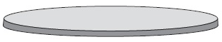

Adotando π = 3, o volume, em m³, de óleo vazado, após 4 minutos do início do vazamento, é:
a) 0,014
b) 0,016
c) 0,08
d) 0,02
e) 0,012

33) No quadro abaixo, observa-se o balanço de vendas das três vendedoras da Perfumaria Delta para os três perfumes mais vendidos no último sábado.

Vendedora | Perfumes (nº de vidros) |  |  | Faturamento
Vendedora | Alfa | Beta | Gama
Amanda
Bruna
Carol
Total

De acordo com esses dados, quanto custa um vidro do perfume Beta?
a)
b)
c)
d)
e)

34) Quando os meteorologistas dizem que a precipitação da chuva foi de 1mm significa que houve uma precipitação suficiente para que a coluna de água contida em um recipiente que não se afunila como, por exemplo, um paralelepípedo reto-retângulo, subisse 1mm. Essa precipitação, se ocorrida sobre uma área de 1m² corresponde a 1 litro de água. O esquema representa o sistema de captação de água da chuva que cai perpendicularmente à superfície retangular plana e horizontal da laje de uma casa, com medidas 8m por 10m. Nesse sistema, o tanque usado para armazenar apenas a água captada da laje tem a forma de paralelepípedo reto-retângulo, com medidas internas indicadas na figura.

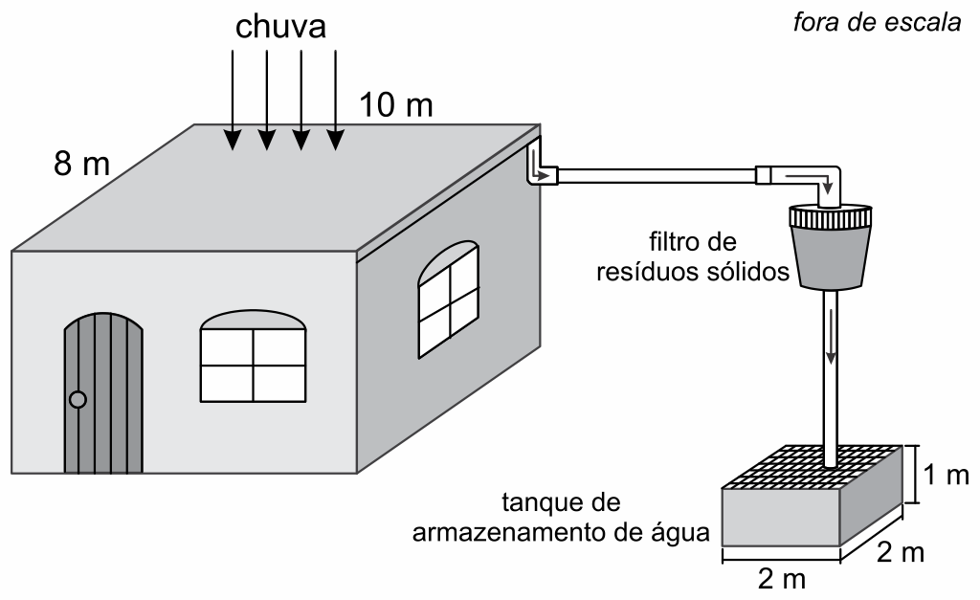

Estando o tanque de armazenamento inicialmente vazio, uma precipitação de 10mm no local onde se encontra a laje da casa preencherá:
a) 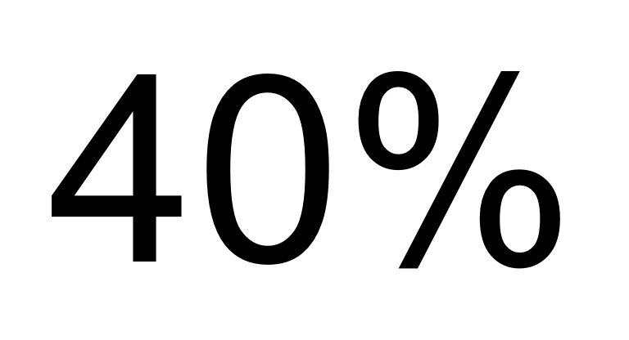 da capacidade total do tanque.
b) 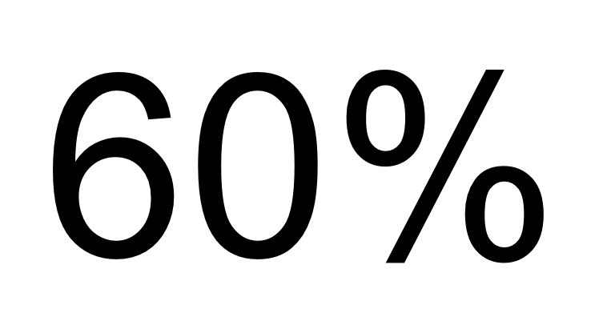 da capacidade total do tanque.
c) 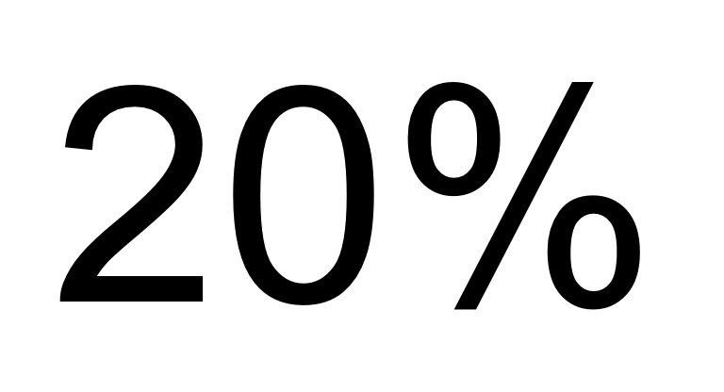 da capacidade total do tanque.
d) 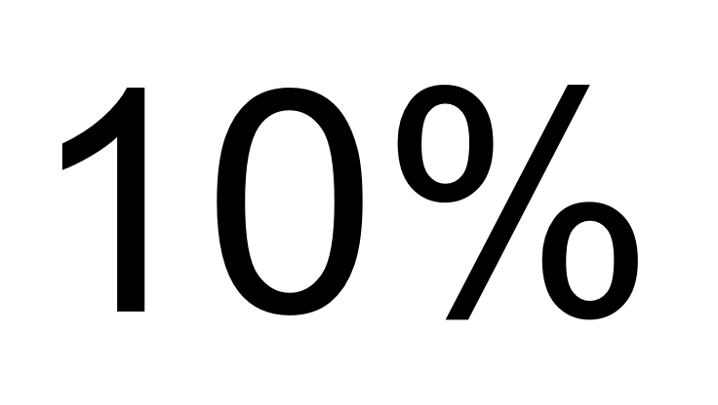 da capacidade total do tanque.
e) 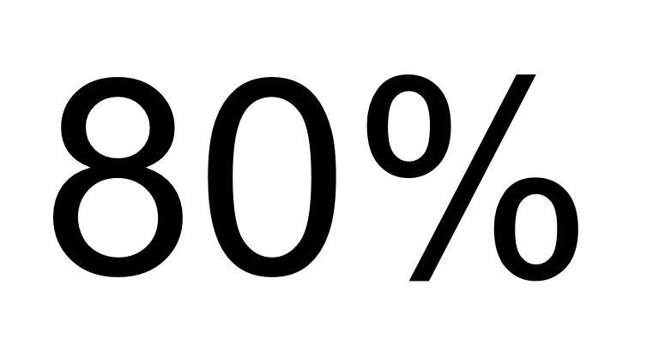 da capacidade total do tanque.

35) No processo de respiração do ser humano, o fluxo de ar através da traquéia, durante a inspiração ou expiração, pode ser modelado pela função F, definida em cada instante t, por $F(t)=M \text{sen} ωt$.
A pressão interpleural (pressão existente na caixa torácica), também durante o processo de respiração, pode ser modelada pela função P, definida, em cada instante t, por $P(t)=L−F(t+α)$.
As constantes α, L, M e ω são reais, positivas e dependentes das condições fisiológicas de cada indivíduo.
AGUIAR, A.F.A., XAVIER, A.F.S. e RODRIGUES, J.E.M. Cálculo para Ciências Médicas e Biológicas. ed. HARBRA ltda. 1988. (Adaptado)

Um possível gráfico de P, em função de t, é:

a)
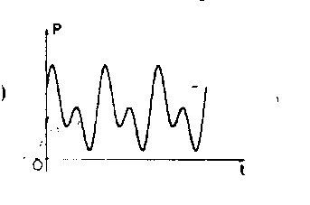
b)
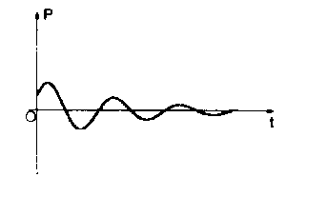
c)
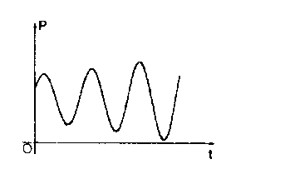
d)
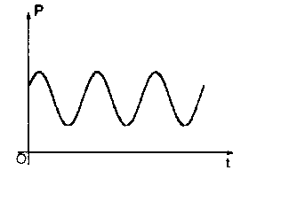
e)
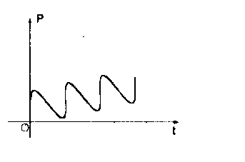

36) Três ilhas A, B e C aparecem num mapa, em escala 1 : 10000, como na figura 1. Das alternativas, a que melhor aproxima a distância, em km, entre as ilhas A e B é: (Considere

a) 2,3
b) 2,1
c) 1,9
d) 1,4
e) 1,7

37) A aplicação a juros simples de um capital de R$ 3.000,00 resultou em um montante de R$ 3.300,00 ao final do período de 2 meses e meio. A taxa de juros anual desse investimento, em %, foi de:
a) 4.
b) 48.
c) 10.
d) 60.
e) 38.

38) Um cliente vai até o banco e solicita um empréstimo de R$ 10.000,00. Esse empréstimo é concedido a uma taxa, de juros compostos, de 2% ao ano e o mesmo será pago integralmente após 24 meses. Assinale a opção que indica o valor a ser pago para quitar o empréstimo.
a) R$ 10.800,00
b) R$ 10.200,00
c) R$ 10.404,00
d) R$ 11.800,00
e) R$ 12.302,00

39) A empresa SKY transporta 2400 passageiros por mês da cidade de Acrolândia a Bienvenuto. A passagem custa 20 reais, e a empresa deseja aumentar o seu preço. No entanto ,o departamento de pesquisa estima que, a cada 1 real de aumento no preço da passagem, 20 passageiros deixarão de viajar pela empresa.

Nesse caso, qual é o preço da passagem, em reais, que vai maximizar o faturamento da SKY ?
a) 75
b) 70
c) 60
d) 55
e) 50

40) O número de triângulos que podem ser formados unindo o vértice a dois dos demais vértices do paralelepípedo é:

a)
b)
c)
d)
e)

41) Se um jarro com capacidade para litros está completamente cheio de água, a menor medida inteira, em que o raio de uma bacia com a forma semiesférica deve ter para comportar toda a água do jarro é:

a)
b)
c)
d)
e)

42) As notas de oito alunos numa prova de matemática foram escritas pelo professor numa tabela como a que segue:

Aluno | A | B | C | D | E | F | G | H
Nota

Sabe-se que a média aritmética dessas notas é

Considerando as notas dos oito alunos, é correto afirmar que a nota do aluno é
a) igual à moda.
b) inferior a
c) superior à mediana.
d) inferior à média aritmética das outras sete notas.
e) maior que a moda e menor que a mediana.

43) Observe com atenção o quadro a seguir.

IBGE: desemprego sobe mais entre jovens de 18 a 24 anos, chegando a 16,4%

O aumento do desemprego em maio foi maior entre os jovens, segundo o IBGE (Instituto Brasileiro de Geografia e Estatística).
(Fonte: www.uol.com.br. Adaptado. Acessado em: 25/06/2015.)

No último censo realizado em 2010, o IBGE estimava a população de jovens entre e anos em torno de milhões. Supondo que o número não tenha se alterado e tomando-o por base, pode-se dizer que o número de desempregados nessa faixa, a anos, aumentou, no último ano em, aproximadamente
a) mil.
b) milhão.
c) milhão e meio.
d) milhões.
e) 2 milhões e meio.

44) Um protocolo tem como objetivo firmar acordos e discussões internacionais para conjuntamente estabelecer metas de redução de emissão de gases de efeito estufa na atmosfera. O quadro mostra alguns dos países que assinaram o protocolo, organizados de acordo com o continente ao qual pertencem.
Países da América do Norte | Países da Ásia
Estados Unidos da América | China
Canadá | Índia
México | Japão
Em um dos acordos firmados, ao final do ano, dois dos países relacionados serão escolhidos aleatoriamente, um após o outro, para verificar se as metas de redução do protocolo estão sendo praticadas.

A probabilidade de o primeiro país escolhido pertencer à América do Norte e o segundo pertencer ao continente asiático é
a)
b)
c)
d)
e)

45) No Atlas de Desenvolvimento Humano no Brasil 2013 constam valores do Índice de Desenvolvimento Humano Municipal (IDHM) de todas as cidades dos estados brasileiros.
O IDHM é um número que varia entre e Quanto mais próximo de maior o desenvolvimento humano de um município, conforme escala a seguir.

Abaixo estão relacionados o IDHM de duas cidades de Minas Gerais em condições extremas, Monte Formoso e Uberlândia, e uma em situação intermediária, Barbacena.

Analisando os dados acima, afirma-se que

I. o município de maior crescimento do IDHM, nos períodos considerados, é Monte Formoso.
II. na última década, Barbacena apresentou maior evolução do IDHM que Uberlândia.
III. uma tabela que relaciona cidade, época e faixa de IDHM pode ser representada corretamente como:

 | Monte Formoso | Barbacena | Uberlândia
1991 | Muito baixo | Baixo | Baixo
2000 | Muito baixo | Alto | Alto
2010 | Baixo | Alto | Alto

São corretas:
a) apenas I e II

b) apenas II e III
c) apenas I e III
d) I, II e III
e) nenhuma das alternativas

NOME:
----------------------------------------------------------------------------------------------------------------------------

Cartão Resposta
1 | A | B | C | D | E | 16 | A | B | C | D | E | 31 | A | B | C | D | E
2 | A | B | C | D | E | 17 | A | B | C | D | E | 32 | A | B | C | D | E
3 | A | B | C | D | E | 18 | A | B | C | D | E | 33 | A | B | C | D | E
4 | A | B | C | D | E | 19 | A | B | C | D | E | 34 | A | B | C | D | E
5 | A | B | C | D | E | 20 | A | B | C | D | E | 35 | A | B | C | D | E
6 | A | B | C | D | E | 21 | A | B | C | D | E | 36 | A | B | C | D | E
7 | A | B | C | D | E | 22 | A | B | C | D | E | 37 | A | B | C | D | E
8 | A | B | C | D | E | 23 | A | B | C | D | E | 38 | A | B | C | D | E
9 | A | B | C | D | E | 24 | A | B | C | D | E | 39 | A | B | C | D | E
10 | A | B | C | D | E | 25 | A | B | C | D | E | 40 | A | B | C | D | E
11 | A | B | C | D | E | 26 | A | B | C | D | E | 41 | A | B | C | D | E
12 | A | B | C | D | E | 27 | A | B | C | D | E | 42 | A | B | C | D | E
13 | A | B | C | D | E | 28 | A | B | C | D | E | 43 | A | B | C | D | E
14 | A | B | C | D | E | 29 | A | B | C | D | E | 44 | A | B | C | D | E
15 | A | B | C | D | E | 30 | A | B | C | D | E | 45 | A | B | C | D | E

